س1: من خلال ما درستي قارني بين كلا من :
- ذاكرة (Rom)و(Ram) :
وجه المقارنة | ذاكرة القراءة فقط (Rom) | ذاكرة الوصول العشوائية(Ram)
التعريف | هي عبارة عن ذاكرة تخزن فيها البيانات في مصنعها و لا يمكن لمستخدم الحاسب أن يغيره بعد ذلك بل يكتفي بقراءة محتويات هذه الذاكرة | عبارة عن ذاكرة تسمح بالقراءة والكتابة عليها
استخداماتها | ـــــــــــــــــــــــــــــــ | تستخدم ذاكرة الوصول العشوائي كذاكرة رئيسية للمعالج لكي يحفظ فيها البيانات والبرامج التي يعمل عليها الآن
الكتابة عليها | لا | نعم
يمكن القراءة منها بواسطة المستخدم | نعم | نعم
السرعة | بطيء | سريع
الاستعمالات الشائعة  تعرض البيانات للتلف | تخزين برنامج البيوس للوحة الأم  تبقى البيانات في الرقاقة لفترة طويلة جداً (لا نهائية تقريباً) ولا يمكن تغييرها في أغلب الأحيان | مخزن مؤقت (وسريع) للبيانات التي يتعامل معها المعالج أو يتوقع أن يتعامل معها قريباً  تمحى البيانات بمجرد إطفاء الحاسب

- (CD-R)و(CD-RW):
(CD-R) | (CD-RW)
يعني أنك تسجل عليه مرة واحدة ولا تستطيعين تغير أو حذف أو إضافة في وقت لاحق ولكن لأانه يقوم بقفل السيدي من الكتابة، ميزته أنه أسرع من ال CD-RW مثلاَ أحدث CD-RW فقط يعمل على سرعة 8X ولكن ال CD-R يعمل إلى قوة 30X أو أكثر.. | تسطيعين أن تسجلي بيانات وبرامج إلخ.. مرة وتستطيعين القيام بالحذف في وقت بعد ما نسخته، وأيضا تستطيعين أن تغيري أو تضيفي برامج أو أشياء جديدة في وقت لاحق، ولكن عيبه أنه إذا كنت تريدين أن تسجيلي ملفات صوتية بغرض تشغيلها في مسجل البيت أو السيارة فبعض الأجهزء لا تستطيع قرائتها لأنه ليس بترتيب المسارات الصوتية للسيديهات العادية..
- الطابعة والراسم :
وجه المقارنة | الطابعة | الراسمة
التعريف | وسيلة لإخراج البيانات والمعلومات بصورة مستديمة على الأوراق | آلة رسم لطباعة الرسوم والخرائط والأشكال البيانية والصور التوضيحية المعقدة
أنواعها | طابعة نقطية- طابعات حرفية – طابعات سطرية –طابعات صفحية- | راسمات القلم- راسمات نافثات الحبر
- الذاكرة التخيلية والمخبأة:
وجه المقارنة | المخبأة | التخيلية
استخدامها | تستخدم لتحسين أداء المعالجات وخصوصا سرعة معالجة البيانات | تتميز بأنها ذاكرة غير حقيقية بل أنها جزء من وحدة التخزين الرئيسية
مميزاتها | تقوم دائرة التحكم فيها بملئها بالبيانات والأوامر التي يحتمل أن يحتاجها المعالج في الدورات التالية أثناء معالجة تلك البيانات | تسمح بتشغيل عدد اكبر من البرامج بعد أن تمتلئ الذاكرة الرئيسية وتعجز عن تلبية احتياجات المستخدم  ولا يمكن تقسيمها
- (DDR SDROM)و (SD-RAM):
وجه المقارنة | (SD-RAM) | (DDR SD-RAM)
 | تعمل بتردد الساعة | DDR هي في الاصل SD لكن تم تطويرها وزيادة سرعاتها
سرعتها | رسميا SD وصلت ل133 | DDR وصلت 400  حاليا نزلت DDR 2 , حتى الآن وصلت سرعتها ل667 ..

ـــــــــــــــــــــــــــــــــــــــــــــــــــــــــــــــــــــــــــــــــــــــــــــــــــــــــــــــــــــــــــــــــــــــــــــــــــــــــــــــــــــــــــــــــــــــــــــــــــــــــــــــــــــــــــــــــــــــــــــــــــــــــــــــــــــــــــــــــــــــــــــــــــــ
س2: اكتبي تقرير عن وحدات الإدخال والإخراج؟
وحدات الإدخال والإخراج
تستخدم في إدخال البيانات و المعلومات إلى وحدة التشغيل المركزية أو إخراجها لإستخدامها بواسطة المستخدم وذلك بتوجية من وحدة التحكم
وأهم هذة الوحدات الآتي:
لوحة المفاتيح:(keyboard)
هي وحدة الأدخال الرئيسية و تشبة لوحة المفاتيح الخاصة بآلة الكتابة و تحتوي على مفاتيح إدخال البيانات بالإضافة الى مفاتيح التحكم و تملك معالجاً صغيراً خاصاً بها يقوم بإرسال إشارات مرمزة إلى الحاسب عند ضغط أو تحرير مفتاح من مفاتيح اللوحة،عندما يتم ضغط مفتاح ما يظهر المحرف الموافق له على الشاشة و باعتبار أنه لا يوجد اتصال مباشر بين لوحة المفاتيح 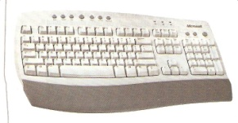و الشاشة يقوم البرنامج قيد التشغيل بعملية إظهار المحرف

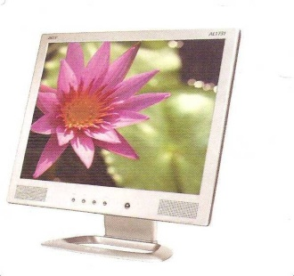
شاشة العرض :(Monitor)

تعتبر من مكونات الحاسوب الهامة التي ينبغى تواجدها عند التعامل مع الحاسوب
وهي وحدة إدخال و إخراج في نفس الوقت حيث أنها تقوم بعرض البيانات قبل أدخالها إلى الحاسب حتى يمكن تصحيحها أو تعديلها كما تقوم بعرض
البيانات و المعلومات التي يتم إسترجاعها من الذاكرة الرئيسية
أنواع شاشات العرض
• CRTالشاشة من النوع
• LCDالشاشة من النوع
• TFTالشاشة من النوع

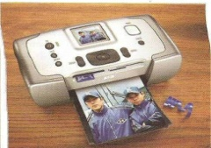
الطابعة:(Printer)
هي جهاز وظيفته إنشاء نسخة ورقية من وثيقة حاسوبية. يتم تزويد الطابعة بالوثيقة إما بوصلها بالحاسب الذي يحتوي الوثيقة عن طريق كبل أو قد تكون الطابعة مربوطة بشبكة حاسوبية برتبط بهال الحاسب أو يمكن تزويد الطابعة بالوثيقة مباشرة من كاميرا رقمية أو من بطاقة ذاكرة

وحدة الأقراص المرنه:(Floppy Disk Drive)

هوجهاز لتخزين البيانات ،يتألف من قطعة دائرية رفيعة مرنة (من هنا جاء الاسم) من مادة مغناطيسية مغلفة ضمن 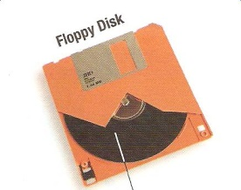حافظة بلاستيكية مربعة او دائرية. تتم قراءة و كتابة البيانات إلى القرص المرن باستخدام سواقة اقراص مرنة

كانت الاقراص المرنة شائعة الاستخدام في الثمانينات و التسعينات، خاصة مع الحواسيب المنزلية، كـ ابل2، و ماكنتوش و كومودور64 و حواسيب اي بي ام المنزلية، لتوزيع البرامج و تبادل البيانات و اخذ النسخ الاحتياطية. قبل اختراع الاقراص الصلبة ، كانت الاقراص المرنة تستخدم لتخزين نظام تشغيل و برامج الحاسوب المنزلي ايضا، حيث ان النواة العديد من انظمة التشغيل في ذلك الوقت كانت تخزن على ذاكرة روم،اما نظام التعامل مع الاقراص فيخزن على اقراص مرنة، كنظام التشغيل دوس.
في بدايات التسعينات، و نتيجة لتزايد حجم البرامج، كان الكثير من البرامج يوزع على مجموعة من الاقراص المرنة، حتى نهاية التسعينات حيث بدأ منتجو البرامج باستخدام الأقراص الليزرية. كما ان انتشار الانترنت بشكل واسع ادى إلى استخدام اجهزة تخزين و نقل بيانات اخرى ذات سعات اكبر، كايثرنت و سواقات يو اس بي. مما ادى إلى تضاؤل استخدام الاقراص المرنة
على الرغم من ذلك، تابع مصنعو الحواسيب الابقاء على سواقات الاقراص المرنة في الحواسيب التي يبيعونها، للممحافظة على التوافقية مع الاجهزة القديمة، ولانه من المضمون ان تعمل سواقة الاقراص المرنة دون الحاجة لبرامج القيادة
تصنف الاقراص المرنة دائما بواحدة الانش، حتى في البلاد التي تستخدم نظام الواحدات القياسي

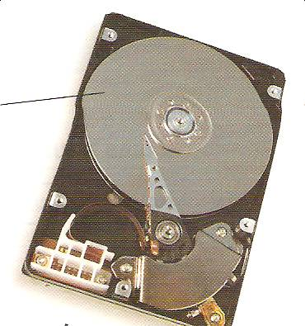
القرص الصلب:(Hard Disk)
هو وحدة التخزين الرئيسية في الحاسوب، وهو يتكون من أقراص ممغنطة تدور ويقوم لاقط كهرومغناطيسي بالقراءة والكتابة من وإلى السطح الممغنط. من أهم الخصائص التي تميز كل قرص صلب عن آخر، سعة التخزين وسرعة الدوران

5 الفأرة Mouse:
الفأرة والتي تستخدم لتنفيذ الاختبار اللازم للتعليمات من نوافذ الشاشة أو لنقل وتحريك المؤشر على الشاشة.
كيفية عمل الفأرة:
•تقوم الكرة المطامية الموجودة أسفل الفأرة بتحريك العجلة التي تتحكم بالحركة العمودية والأخرى تتحكم بالحركة الأفقية للمؤشر حيث كل عجلة مرتبطة بمشعر.
•على حوافر المشعر يوجد قطع معدنية تولد إشارات كهر بائية كلما تلامست القطع المعدنية وعند ازدياد هذه الإشارات تتحرك الفأرة لمسافة أكبر.
•من خلال كيبل الفأرة يرسل السرعة المطلوبة وعدد الإشارات إلى المؤشر على الشاشة حيث تقوم بضغط أي مفتاح للفأرة ليتم تمرير المعلومة وتنفيذها.
